


DOSSIER E4

Alternance
Brevet de Technicien Supérieur
Services Informatique aux Organisations
2023-2025

Option : A (Solutions d’Infrastructure, Systèmes et Réseaux)

Loïc Dromer
Année scolaire 2023-2025
Sommaire
Remercîment 3
INTRODUCTION 3
PRESENTATION DE L’ENTREPRISE 4
PRESENTATION DE L’ENTREPRISE 5
Coordonnées : 5
Activités : 6
Historique : 6
Situation actuelle de Carre : 6
Actions publicitaires : 6
Principaux clients : 6
Organigramme : 7
Présentation de ma tutrice : 8
PRESENTATION ACTIVITÉ 8
Introduction 8
Analyse des besoins 8
Choix de la solution 9
Mise en œuvre 9
Procédure utilisateur 9
Conclusion 10
Annexe 11
Annexe 1 11
Annexe 2 14

Remercîment

Je tiens à exprimer ma profonde gratitude à l'ensemble des équipes de l'entreprise Carré pour m'avoir accueilli au sein de votre structure durant cette deuxième année de BTS SIO en alternance. Votre soutien et votre confiance ont été des éléments essentiels à la réussite de mon parcours. Je remercie tout particulièrement ma tutrice, dont l'expertise et la bienveillance ont été des sources d'inspiration et de motivation. Son accompagnement attentif et ses conseils précieux m'ont permis de progresser et de m'épanouir dans un environnement professionnel stimulant. Je souhaite également remercier mes collègues pour leur disponibilité et leur collaboration, qui ont grandement contribué à mon apprentissage. Leur soutien a rendu cette expérience d'autant plus enrichissante. Enfin, je suis reconnaissant envers l'entreprise Carré pour l'opportunité qu'elle m'a offerte de mettre en pratique mes connaissances et de participer activement à des projets passionnants. Cette expérience restera un moment clé de ma formation et de mon développement personnel.

INTRODUCTION

Je m’appelle Loïc Dromer, âgé de 19 ans. Je suis actuellement en deuxième année où je me prépare à un Brevet de Technicien Supérieur SIO en alternance (Service informatique aux organisations), option A Solutions d’infrastructure, Système et Réseaux à la FAB’academy à la Roche-sur-Yon.

Je viens d’un Bac Pro SN option RISC. Dans le cadre de mon parcours professionnel, j’ai dû choisir entre plusieurs poursuites d’études. Je me suis orienté vers un BTS SIO en alternance où, à la suite de cette orientation, je devais trouver une entreprise. La FAB’academy m’a mis en relation avec l’entreprise Carré, qui se situe à Saint-Martin-des-Noyers, dans le secteur de l’industrie agricole, puisqu’elle conçoit, fabrique puis vend à l’international du matériel agricole depuis plus de 85 ans. À la suite de cette rencontre, j’ai intégré l’entreprise où j’ai passé mes deux années durant mon BTS. Pour cette continuation d’études, j’ai dû prendre un logement pour pouvoir me rapprocher de mes lieux de formation, qui étaient un peu loin même avec la voiture.

J’attends de ces deux années d’alternance au sein de l’entreprise Carré d’approfondir mes connaissances acquises durant mon Bac et d’appliquer mes connaissances apprises durant les périodes de formation.

PRESENTATION DE L’ENTREPRISE

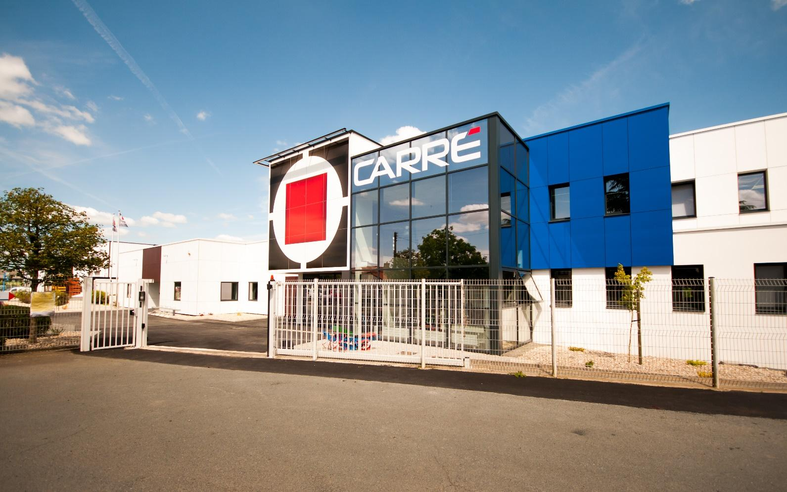

PRESENTATION DE L’ENTREPRISE

Coordonnées :
Nom : Carre
2 ZA Les Fours,
85140 Saint-Martin-des-Noyers

Tél : 02 51 07 82 85

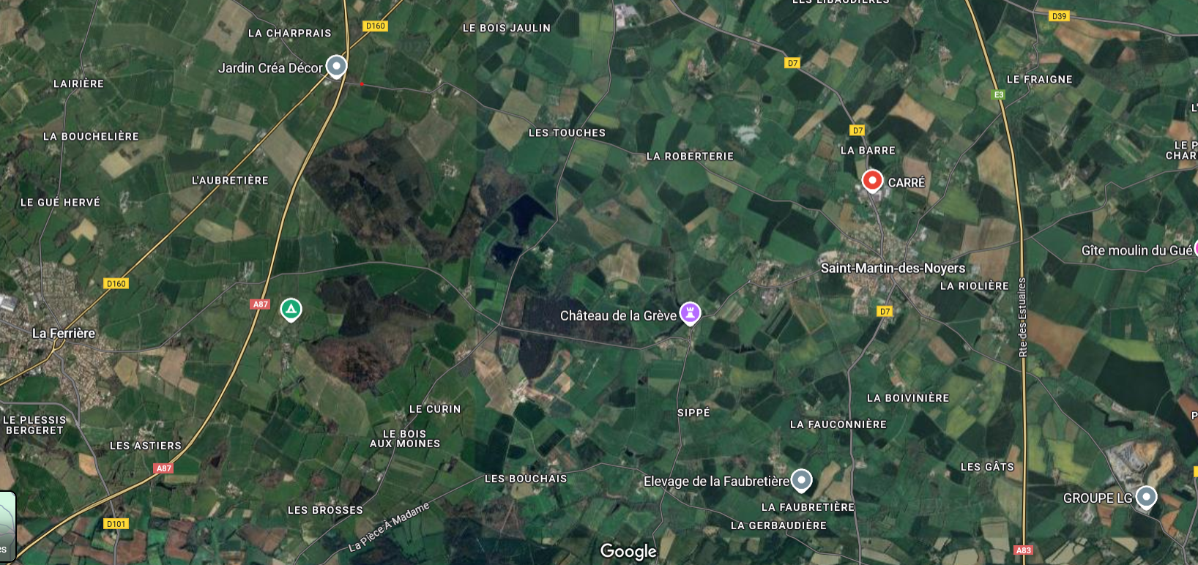

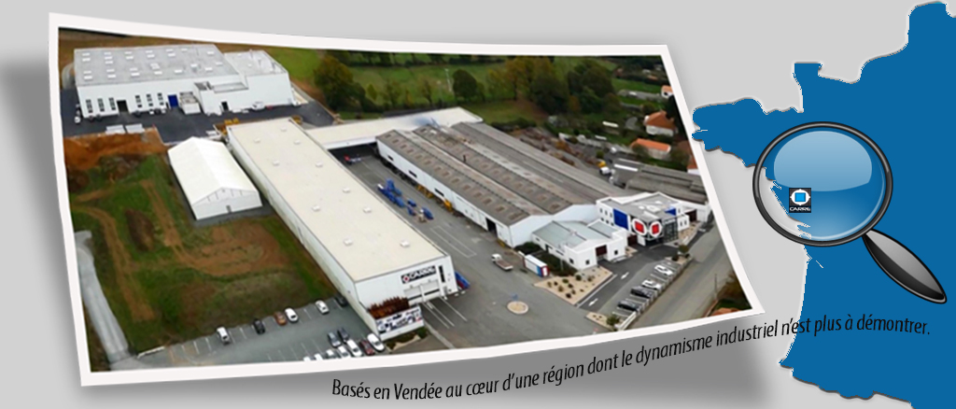

Activités :

Elle exerce plusieurs activités dans le domaine agricole. Tout d'abord, elle se spécialise dans la vente de matériel agricole, offrant une large gamme d'équipements adaptés aux besoins des agriculteurs. De plus, elle s'engage dans la fabrication de matériel agricole de A à Z, ce qui signifie qu'elle conçoit et produit des équipements sur mesure, garantissant ainsi une qualité optimale. Enfin, elle propose également des services de sous-traitance pour diverses entreprises, permettant à celles-ci de bénéficier de son expertise et de ses ressources pour améliorer leur production.

Historique :
Carre, entreprise familiale vendéenne depuis 1938, conçoit, fabrique et distribue du matériel agricole pour la préparation du sol, le semis, la fertilisation et l’entretien des cultures. Implantée au cœur d’une région agricole, elle développe ses produits en collaboration avec des agriculteurs référents, garantissant performance et fiabilité. Forte de 80 ans d’innovation récompensée, CARRÉ s’engage pour une gestion durable des cultures et des rendements optimaux.

Situation actuelle de Carre :
La situation est assez complexe en ce moment à la vue des événements qui ont eu lieu ces dernières années, comme la COVID puis la guerre en Ukraine, ce qui ralentit nos taux de ventes de machines.

Actions publicitaires :
Comme toutes les entreprises doivent promouvoir de diverses façons, c’est pourquoi Carre est présent sur Instagram, Facebook, etc. On peut aussi les retrouver pendant des salons de l’agriculture pour promouvoir le savoir-faire français. Il dispose d’un site internet : https://carre.fr. Il organise des visites de l’entreprise en début d’année.

Principaux clients :
Milieu agricole : l’activité principale de Carre est la revente de sa production matérielle agricole qu’il vend à des concessionnaires agricoles pour ensuite qu’ils les revendent à des agriculteurs. Dans le monde, les principaux acheteurs de matériel Carre sont principalement situés en France. La sous-traitance : Carre a aussi une seconde activité de sous-traitance où l'on travaille exclusivement avec des professionnels tels que : Manitou, Toyota, Kuhn, Liebherr, etc.

Organigramme :

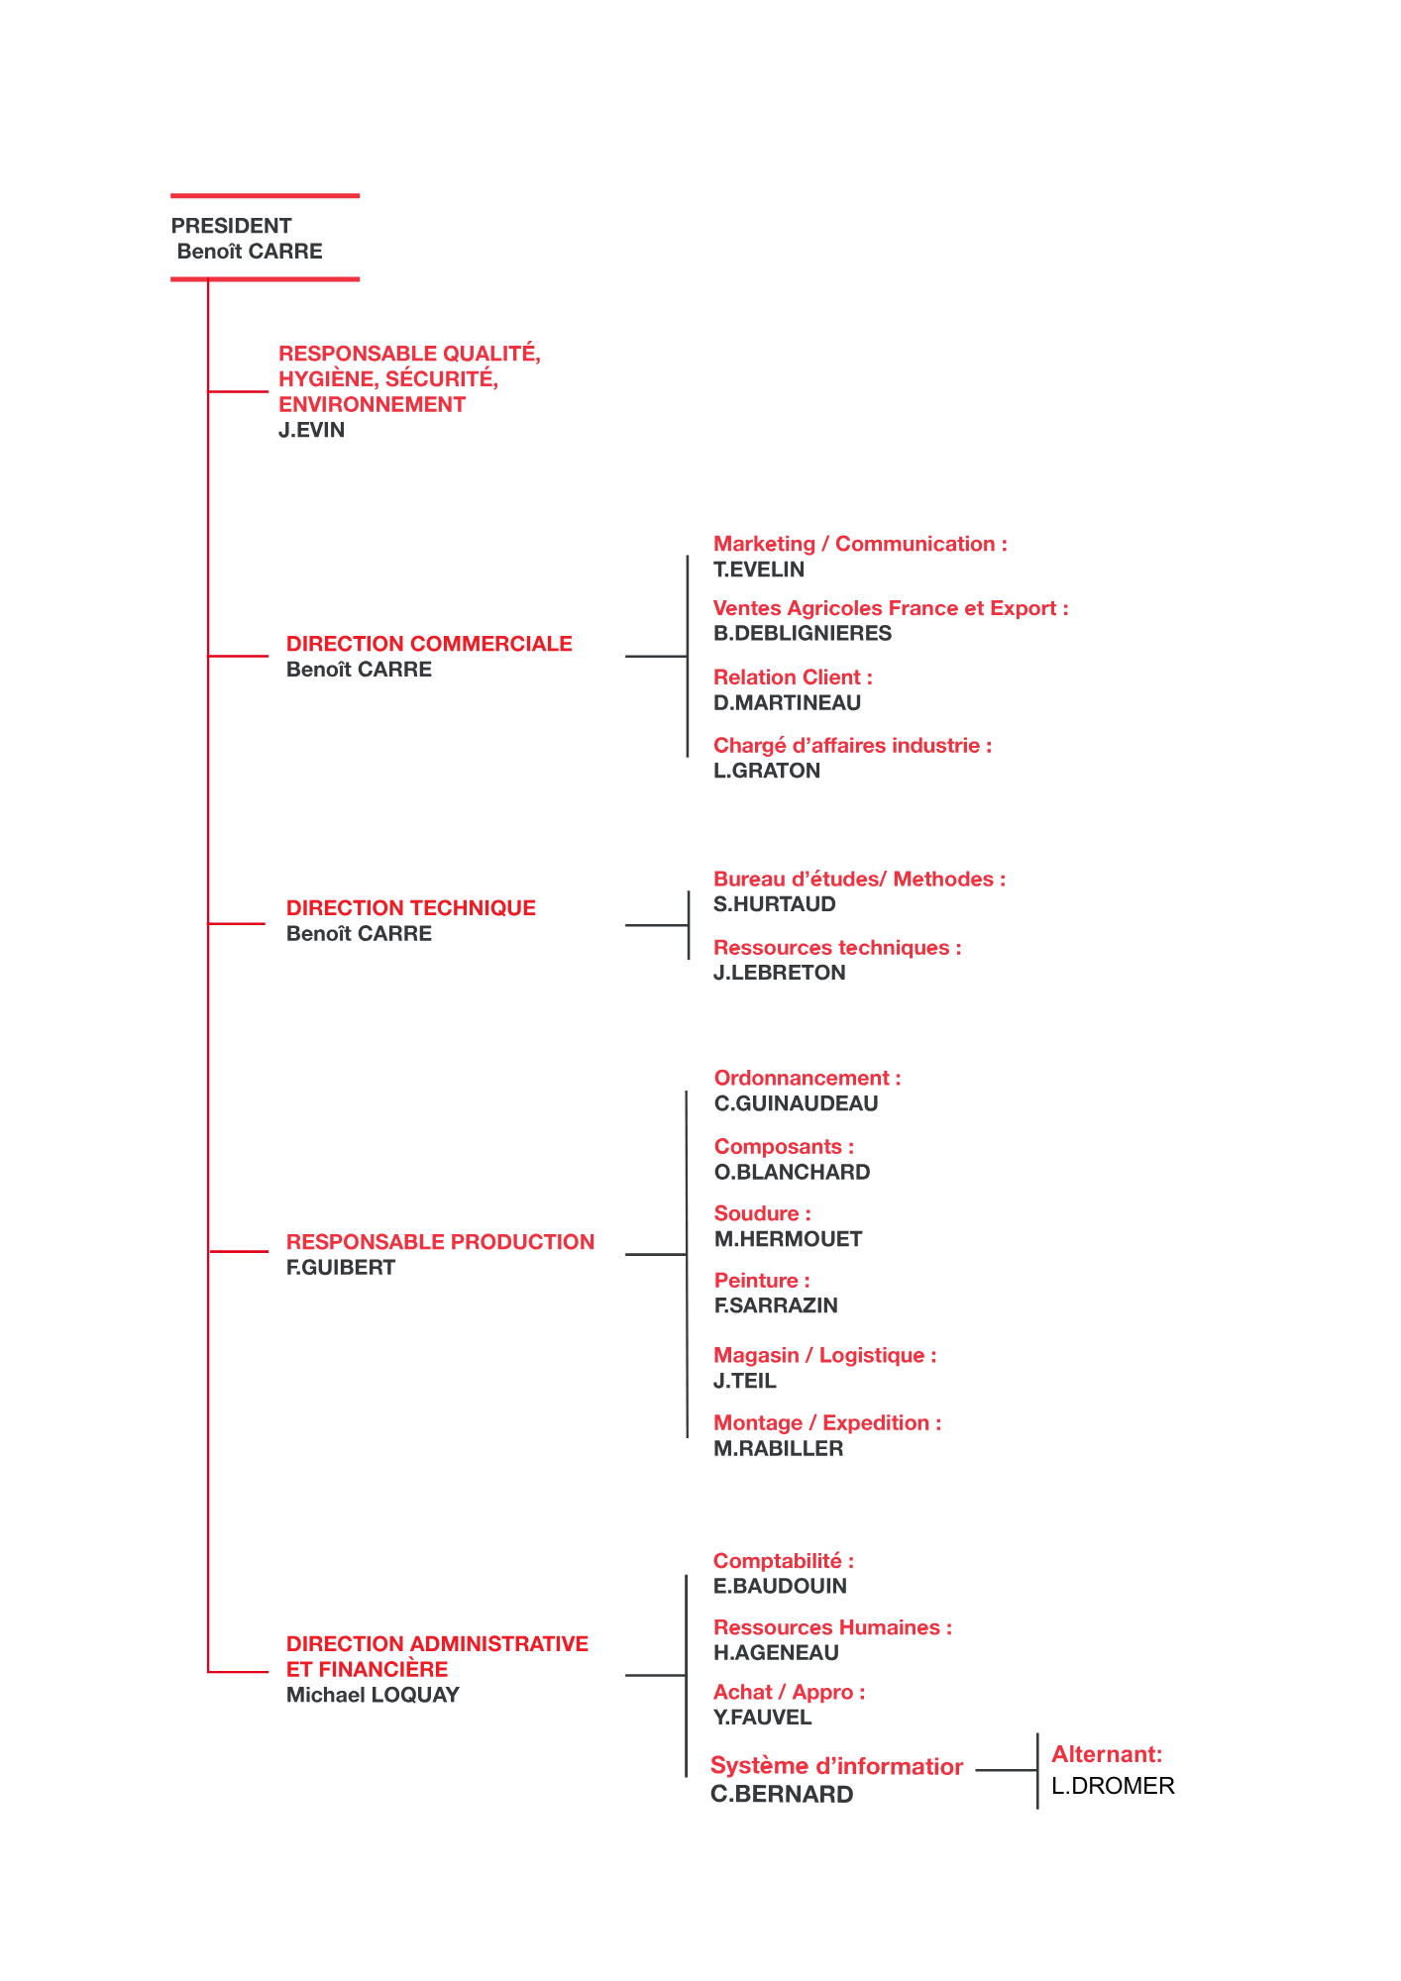

Présentation de ma tutrice :

Cécile Bernard a débuté sa carrière en tant qu’alternante à l’IFC école des réseaux dans l’entreprise tesson informatique Puis elle a évolué en tant vers un contrat en CDI. Actuellement, elle occupe dans l’entreprise carre ou elle occupe le poste de RSI (Responsable du Système d’Informations, où elle supervise le réseau de l’entreprise et l’ERP (Enterprise Resource planning).

PRESENTATION de l’ACTIVITÉ

Introduction
Pour sécuriser notre réseau Wi-Fi, il nous fallait remplacer les bornes existantes par de nouvelles bornes Wi-Fi plus récentes afin d'accéder à une meilleure sécurité. Nous avons opté pour un réseau WPA Entreprise, qui est un réseau où l'on s'authentifie avec ses identifiants Windows.

Analyse des besoins
La problématique de l’ancienne borne, qui est une borne Ruckus ZONEFLEX 7341, est que cette borne n’était pas à jour par rapport aux fonctionnalités de sécurité que nous souhaitions.
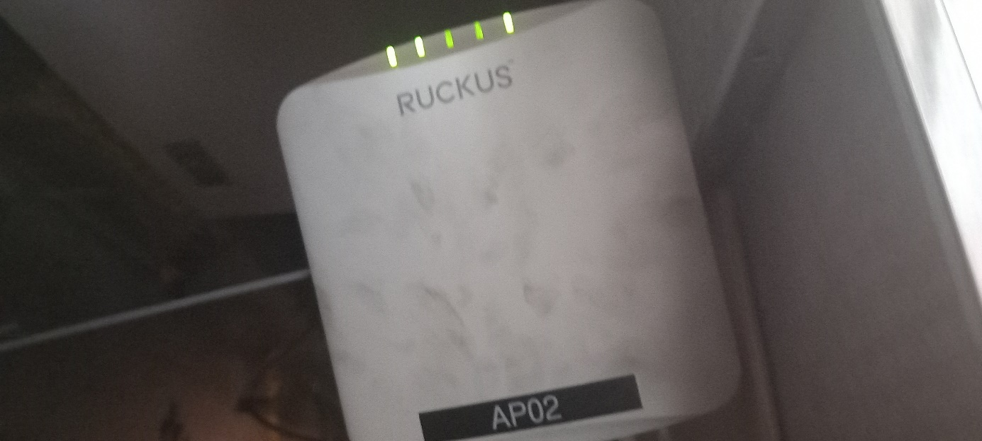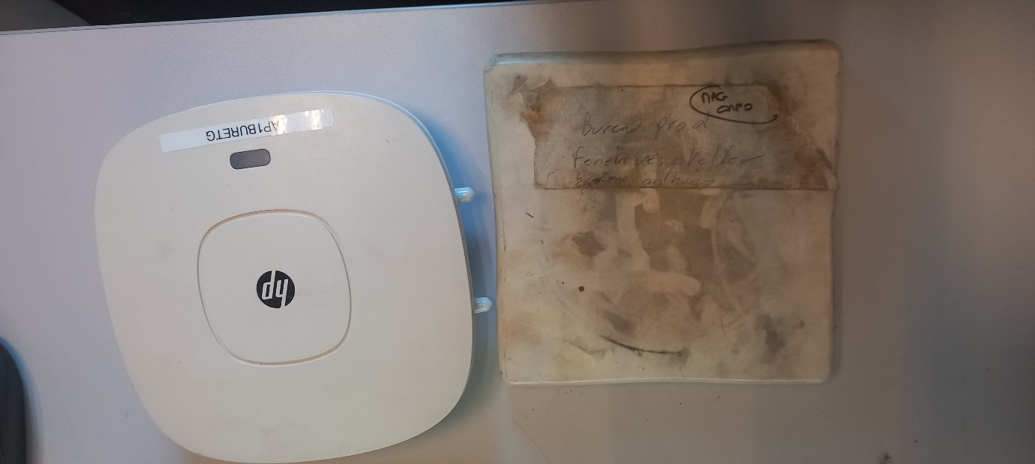
(Nouvelle borne Ruckus R350 (annexe 2)) (Ancienne borne ZONEFLEX 7341)

Choix de la solution
Nous avons opté pour les bornes Ruckus, qui permettent une gestion des bornes Wi-Fi plus facile, car centralisée sur une borne maîtresse. Elles nous permettent de mettre en place la sécurité WPA Entreprise, qui nous intéresse au vu de son niveau de protection face à l’intrusion, car la WPA Entreprise permet aux utilisateurs de se connecter au Wi-Fi en question avec leur identifiant Windows, qui est synchronisé avec l’Active Directory.

Mise en œuvre
À la suite de raisonnements mûrement réfléchis, nous avons décidé de mettre en place cette solution dans le bâtiment administratif, en tenant compte des deux bornes existantes pour n'en avoir qu'une seule. Pour cela, j'ai dû retrouver le port afin de me donner une idée de l'emplacement de la borne Wi-Fi dans le faux plafond. J'ai retracé le chemin du câble de la borne qui était alimentée en PoE.
Étant donné que j'ai retiré les deux bornes, j'ai installé la nouvelle borne au centre du bâtiment. Suite à cela, j'ai dû tirer un câble RJ45 de catégorie 6 dans le faux plafond.
J'ai dû paramétrer les VLAN pour pouvoir avoir pleinement accès aux autres réseaux Wi-Fi, car les réseaux Wi-Fi étaient répartis comme ceci :…
À la suite de cette mise en œuvre, j'ai dû vérifier que le Wi-Fi diffusait un bon réseau, puisque nous avons remplacé les deux bornes par une seule. Ce qui fut un succès.

Procédure utilisateur
Avec l’utilisation du nouveau type de WPA, il s'agit d'un nouveau type de connexion au Wi-Fi. Pour cela, il faut créer une procédure pour que les utilisateurs puissent se connecter avec plus de sécurité et plus facilement. Voir (annexe 1).

Conclusion

Mon parcours de deux ans en BTS SIO en alternance chez Carré a été une expérience extrêmement enrichissante et formatrice. J'ai eu l'opportunité de mettre en pratique mes connaissances théoriques dans un environnement professionnel stimulant, ce qui m'a permis de développer des compétences solides en gestion de réseaux, en développement d'applications et en sécurité informatique.
Au cours de ces deux années, j'ai pu participer à divers projets qui m'ont permis d'acquérir une expérience précieuse et de renforcer mes compétences techniques. L'accompagnement de ma tutrice et des équipes de Carré a été essentiel à ma progression, me permettant de gagner en autonomie et en confiance dans mes capacités professionnelles.

Annexe

Annexe 1
Procédure utilisateur :

Se connecter sur les nouvelles borne wifi

Commencez par ouvrir l'onglet ou le menu Wi-Fi sur votre appareil Veuillez fournir le texte qui doit être corrigé, et je vous aiderai avec les corrections nécessaires.
Trouvez le réseau Wi-Fi auquel vous étiez précédemment connecté (ici appelé "wifi carre").
Faites un clic droit sur ce réseau et sélectionnez l'option "Oublier". Cela effacera les informations enregistrées sur ce réseau.
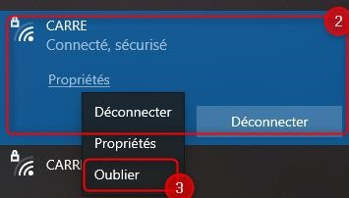
Sélectionnez à nouveau le réseau "wifi carre" pour vous y reconnecter.
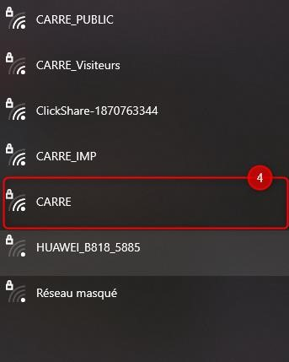

Une fois le réseau sélectionné, une fenêtre apparaîtra. Si disponible, cochez l'option "Utiliser mon compte d'utilisateur Windows". Cela permet à votre appareil d'utiliser les informations de connexion déjà enregistrées pour ce compte.
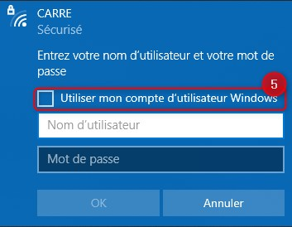
Si vous ne pouvez pas utiliser votre compte Windows, entrez manuellement votre nom d'utilisateur et votre mot de passe dans les champs prévus à cet effet.
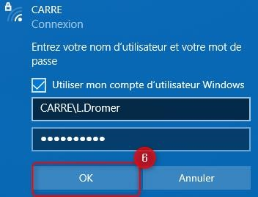
Enfin, cliquez sur "Se connecter" pour établir la connexion au réseau Wi-Fi.
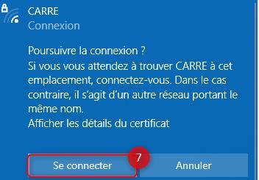

Annexe 2
Descriptif borne :
